Тема: Звукобуквенный анализ. Звук и буква У.
Цель: Закрепить навыки четкого произношения звука У, выделять звук из ряда других звуков; познакомить с буквой У; формировать умение образовывать множественное число имен существительных, подбирать относительные прилагательные; развивать мышление, речь, внимание, мелкую моторику.
Ход занятия:
1.Организационный момент.
Садятся девочки, затем мальчики. На занятии наши глаза внимательно смотрят все и видят. Наши уши внимательно слушают и все слыша. Голова запоминает и думает.
2. Артикуляционная гимнастика.
3. Новая тема.
К нам сегодня в гости пришла кукла в руках у нее зонтик. Почему она пришла с ним руках? (осень на улице). Повторение названия месяцев. Куклу зовут Уля. Повторяем. Какой звук стоит самый первый в слове? У.
Артикуляция звука. Губы трубочкой, зубы не смыкаются.
Характеристика звука У.
Выделение звука У на слух:
Из ряда звуков:
У-о-а-и-а-а-и-о-э-а-у
Из ряда слогов:
Му-са-ом-уа-вы-ту
Из ряда слов:
Презентация: Дождь-лужа-зонт-туча-лист-ветер(картинки)
Сосчитай от 1 до 5 (туча, лужа)
Место звука в слове
Паук(членистоногие), улитка (моллюск), муха(насекомое). Кто это, что происходит с насекомыми осенью.
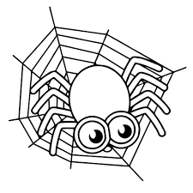

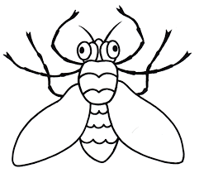

Игра «Один-много»
Гусеница, муравей, жук.
Чистоговорки
Шу-шу-шу -листик с клена засушу
Ру-ру-ру-я грибочек соберу
Жу-жу-жу-я про осень расскажу.
Расскажите про осень. (ответы детей)
Какая осень: дождь-дождливая, холод-холодная, золото-золотая, тепло-теплая.
Давайте порисуем (картинки на развитие мелкой моторики).
Вянут и желтеют листья на деревьях. По небу плывут серые тучи, идет холодный дождь. Опадают листья. Птицы улетают в теплые края.
Физкультминутка. Летаем как птички по классу, слышим звук У в слогах, словах- остановка.
Знакомство с буквой У
-выкладывание буквы из палочек, крышечек, пуговиц.
-печатание буквы
-нахождение из серии букв (красным карандашом раскрашиваем).
- Игра «Будь внимателен». Мы с вами говорили, что опадают листья с деревьев, почему?
Презентация: (картинки) Лист осины, березы, клена, дуба-образовать прилагательные. Каких листочков нет на столе.
-Игра «Выбирай-ка». (Выбрать любое задание)
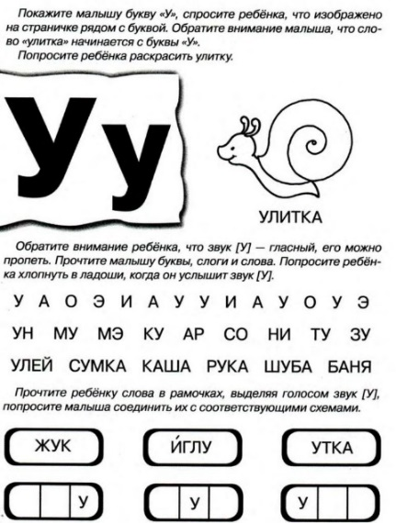

Итоги занятия. Раскрасить осенние листочки (желтые листочки –трудно было не понравилось, зеленые листочки-все получилось, понравилось), выбрать букву, которую мы сегодня проходили (из предложенных на парте букв), написать ее на обратной стороне листочка. Все листочки вешаем на наше дерево.

